**Внеклассное мероприятие «Белорусская АЭС»**

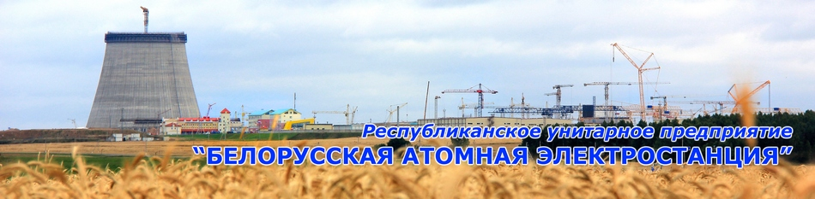

23 апреля 2016 года в ГУО «Неманицкая СШ» состоялось внеклассное мероприятие «Белорусская АЭС». Мероприятие состоялось накануне трагической даты 26 апреля. В этот день в 1986 году произошел взрыв на атомном реакторе Чернобыльской АЭС. На первом этапе мероприятия учащиеся были проинформированы о данной трагедии и посмотрели небольшой видеофрагмент об аварии на Чернобыльской АЭС и ее последствиях. На последующих этапах учащиеся узнали о строительстве Белорусской АЭС в г.Островце Гродненской области. Строительство атомной электростанции в Островце - проект для Беларуси важный и ответственный, благодаря его реализации Беларусь добивается диверсификации источников энергии, поскольку на сегодняшний день зависит от нефти и газа. Реализация проекта строительства Белорусской атомной станции идет по плану, и будет способствовать подъему общего технологического и научного уровня страны.

